Contenedores

Bootstrap requiere un elemento contenedor para envolver el contenido del sitio.

Los contenedores se utilizan para rellenar el contenido dentro de ellos, y hay dos clases de contenedores disponibles:

1. La clase .container proporciona un **contenedor de ancho fijo**.

1. La clase .container-fluid proporciona un **contenedor de ancho completo**, que abarca todo el ancho de la ventana gráfica (viewport).

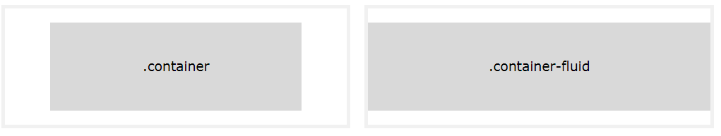

## Contenedor Fijo

Usemos la clase .container para crear un contenedor responsivo de ancho fijo.

<div class="container" style="background: lavenderblush;border: 2px solid;">

        <h1> Mi primera página de Bootstrap </h1>

        <p> Esta parte está dentro de una clase .container </p>

        <p> La clase .container proporciona contenedor de ancho fijo. </p>

        <p> Cambie el tamaño de la ventana del navegador para ver que su ancho

            (ancho máximo) cambiará en diferentes

            puntos de interrupción(breakpoints)</p>

</div>



Tengamos en cuenta que su ancho ( max-width) cambiará con diferentes tamaños de pantalla:

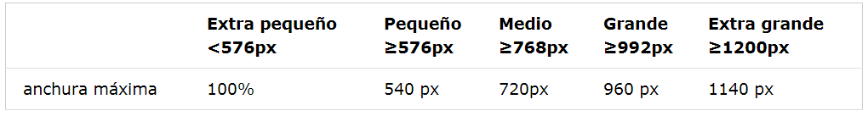

## Contenedor Fluido

Usemos la clase .container-fluid para crear un contenedor de ancho completo, que siempre abarcará todo el ancho de la pantalla ( width es siempre 100%).

<div class="container-fluid" style="background: khaki;border: 2px solid;">

        <h1> Mi primera página de Bootstrap </h1>

        <p> Esta parte está dentro de una clase .container-fluid</p>

        <p> La clase .container-fluid proporciona un contenedor

            de ancho completo, que abarca todo el ancho de la ventana gráfica.

        </p>

</div>



## Padding (relleno) del Contenedor

De forma predeterminada, los contenedores tienen un relleno de 15 píxeles a la izquierda y a la derecha, sin relleno superior o inferior. Por lo tanto, a menudo utilizamos **utilidades de espaciado**, como relleno adicional y márgenes para que se vean aún mejor.

Por ejemplo, .pt-3 significa "agregar un relleno superior de 16 px".

También .mt-3 "agregar un margen superior de 16 px".

<div class="container pt-3">

<h1>My First Bootstrap Page</h1>

<p>This container has a top padding of 16 pixels (.pt-3).</p>

<p>Try to remove the .pt-3 class to see the difference.</p>

</div>

## Borde y color del contenedor

Otras utilidades, como bordes y colores, también se utilizan a menudo junto con los contenedores:

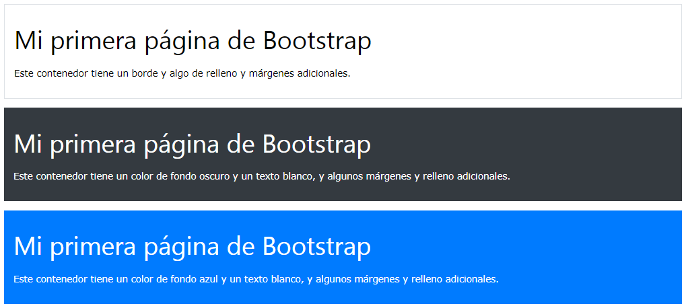

<div class="container p-3 my-3 border">

        <h1> Mi primera página de Bootstrap </h1>

        <p> Este contenedor tiene un borde y algunos

            márgenes y relleno adicionales. </p>

    </div>

    <div class="container p-3 my-3 bg-dark text-white">

        <h1> Mi primera página de Bootstrap </h1>

        <p> Este contenedor tiene un color de fondo oscuro y

            un texto blanco, y algunos márgenes y relleno

            adicionales. </p>

    </div>

    <div class="container p-3 my-3 bg-primary text-white">

        <h1> Mi primera página de Bootstrap </h1>

        <p> Este contenedor tiene un color de fondo azul y

            un texto blanco, y algunos márgenes y relleno

            adicionales. </p>

    </div>

**Margin y padding**

Gracias a las nuevas Clases de Bootstrap 4 para **margin** y **padding** ahora podemos modificar facílmente la apariencia o posición de los elementos con solo llamar clases como **mt-3, pt-2, ml-5**, etc.

**Significados**

* m = margin
* p = padding
* t = top
* b = bottom
* l = left
* r = right
* x = left y right
* y = top y bottom

Puedes combinar o mezclar estas letras con los números del 0 al 5.

El margin o padding que crean estas clases son en “**rem**” y no en “**px**” (pixels) y los tamaños son los siguientes,

**Tamaños**

* 0 = 0 rem (para eliminar el margin o padding)
* 1 = .25 rem
* 2 = .5 rem
* 3 = 1 rem
* 4 = 1.5 rem
* 5 = 3 rem

Más información

<https://getbootstrap.com/docs/4.2/utilities/spacing/>

## Contenedores Responsivos

También puede usar las clases .container-sm|md|lg|xl para crear contenedores responsivos.

La max-width del contenedor cambiará en diferentes tamaños de pantalla / vistas:

